Федеральное государственное бюджетное образовательное учреждение

высшего образования

|  |  |
| --- | --- |
| **Gerb-BMSTU_01** | ***«Московский государственный технический университет  имени Н.Э. Баумана (национальный исследовательский университет)»***  ***(МГТУ им. Н. Э. Баумана)*** |

Факультет ***Информатика и системы управления***

Кафедра ***Компьютерные системы и сети (ИУ6)***

**Отчет**

**по лабораторной работе №1**

**Дисциплина: huawei**

**Название лабораторной работы: Создание элементарной сети в eNSP**

Студент гр. ИУ6 - 54 **\_\_\_\_\_\_\_\_\_\_\_\_\_\_\_\_\_\_ \_\_**А.А. Шумаков**\_\_\_\_**

(Подпись, дата) (И.О. Фамилия)

Преподаватель  **\_\_\_\_\_\_\_\_\_\_\_\_\_\_\_\_\_\_ \_\_\_**А. Д. Пономарев\_**\_**

(Подпись, дата) (И.О. Фамилия)

Москва, 2018

Запустим eNSP и на канву добавим два PC.

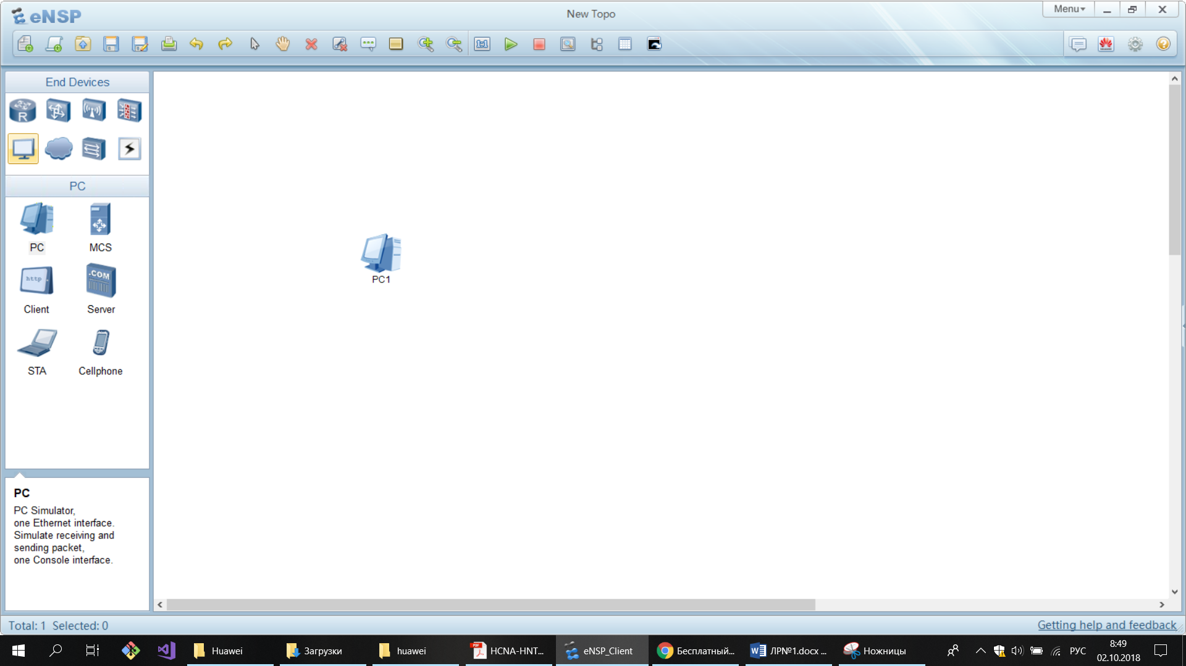

Соединим линией Ethernet два PC и зададим для них Host name, статические IP-адреса и укажем для них одинаковую маску.

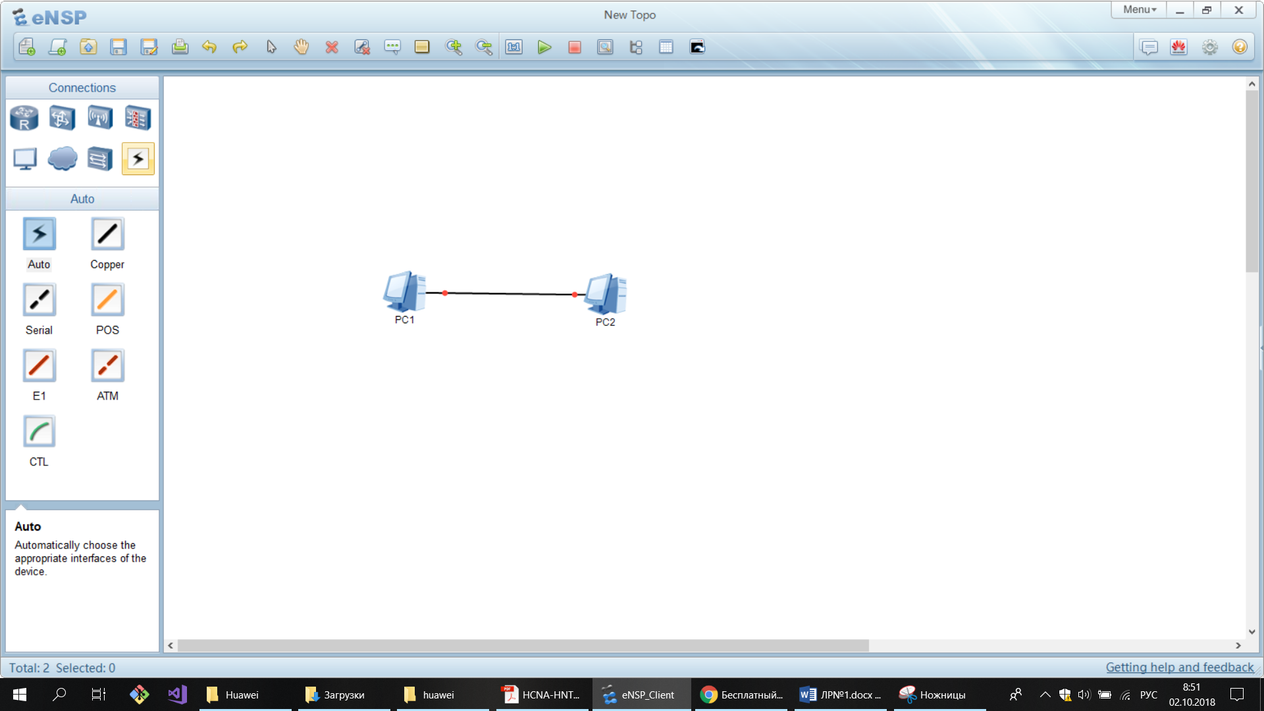

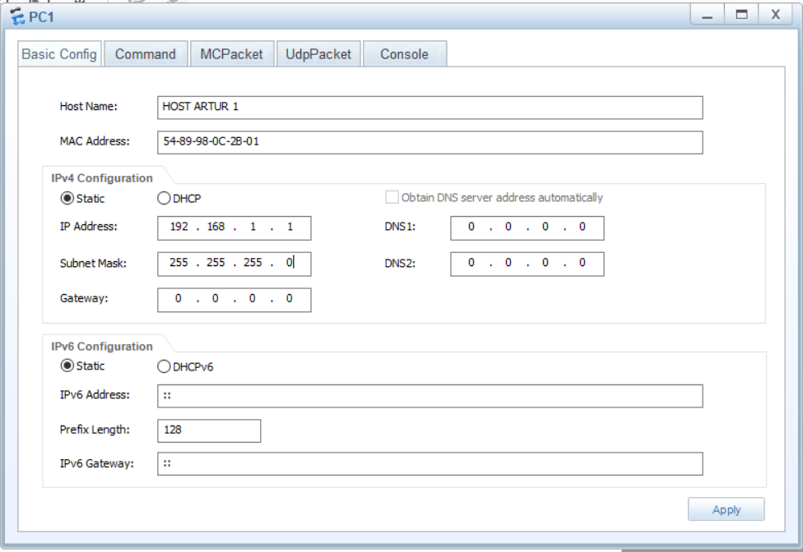

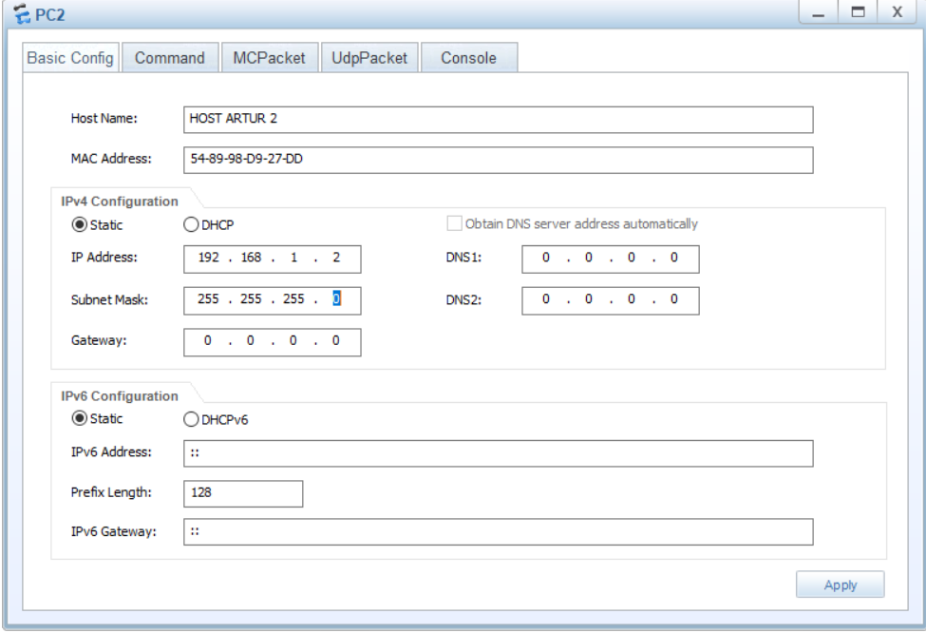

Откроем Wireshark для наблюдения обмена пакетов между устройствами. Откроем терминал на PC1 и дадим команду:

Ping 192.168.1.2

В Wireshark и в терминале будем наблюдать успешный обмен echo пакетами.

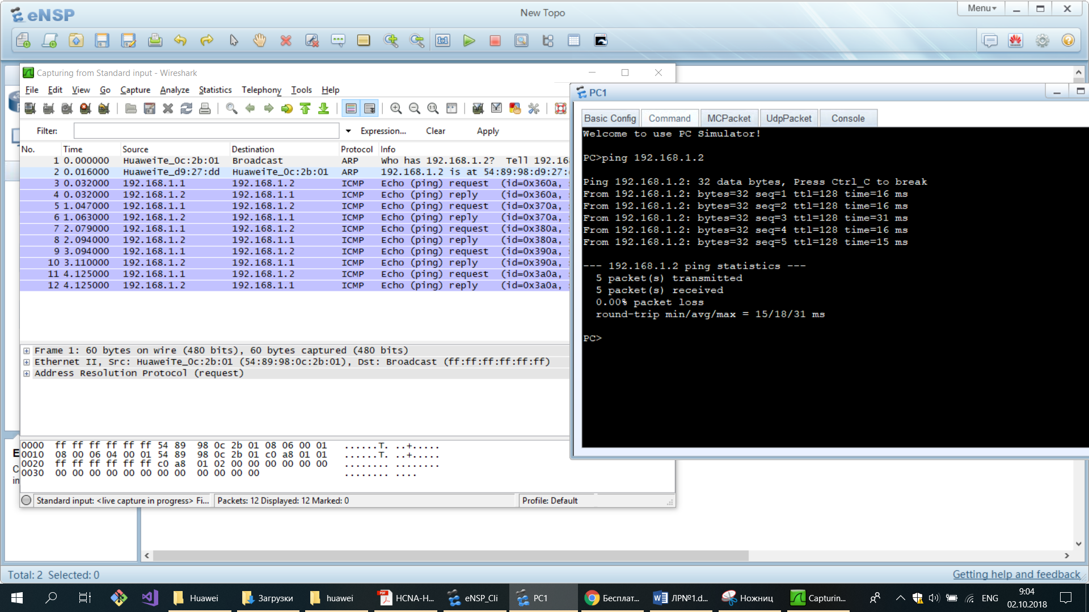

**Вывод: Таким образом, мы произвели настройку элементарной сети в eNSP**